Deep Learning on Image Denoising: An Overview

基于深度学习的图像去噪研究综述

（论文中英文标题要出现在封面上）

组 名： ***

学号 | 姓名 | 分工
*** | *** | 文献翻译1-5页和相关专业词汇整理
*** | *** | 文献翻译6-11页和相关专业词汇整理

论文标题
作者1ª 作者2^{b} ...
单位信息
例如：深圳市视觉物体检测与识别重点实验室，中国广东省深圳市，518055
摘 要 ******。
关键词 深度学习；图像去噪；真实噪声图像；盲去噪；混合噪声图像

1. 引言 （每节的标题与原文对应即可，节标题无缩进，可比正文字体大一些）
*****第一段，按原文分段一样，段落首行缩进2字符；字体，宋体；正文字体大小为 小四，排版整齐即可。
***第二段翻译，与原文分段一样。如五十年来，图像去噪技术都备受关注。最初，非线性和非自适应被用于图像应用。与线性滤波器不同，非线性滤波器可以保留边缘信息以抑制噪声。
***第N段翻译
如果原文中有小标题，按照原文形式和顺序编排即可。例如：
1.本文***。
2.本文***

2. 节标题
本节将讨论深度学习***。

2.1图像去噪的机器学习方法 （论文中二级标题按原文顺序排列即可）
**** 例如，以给定的去噪模型 y = x + µ 为例，其中 x、y 和 µ 分别代表给定的干净图像、噪声图像和标准偏差为 σ
$$\begin{aligned}f\left(X;W;b\right)=f\left(W^{T}X+b\right) \left(1\right)\end{aligned}$$
（论文中的公式可直接图片截取出来插入到正文相应段落里，也可重新用公式编辑器编辑后插入到正文相应段落里，每个公式后面的公式编号与原文保持一致，例如上面公式示例）

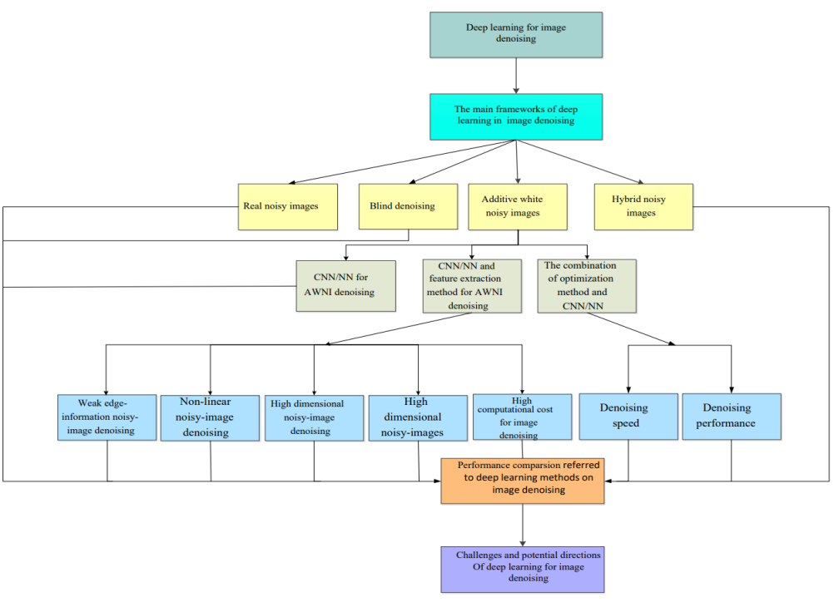
图1:脉络概要。其由四个部分组成，包括基本框架、类别、性能比较、挑战和潜在方向。具体来说，类别包括加性白噪声图像、真实噪声图像、盲去噪和混合噪声图像。

论文中的图按照其顺序直接截取即可，截图大小可适当缩放，但图名需要翻译，图编号按原文顺序排列即可。如上面图1所示，注意图、图号、图名均居中设置，图号、图名放在图下面。
论文中的表按照顺序直接截取即可，截图大小可适当缩放表内内容不必翻译。但表名需要翻译，表、表号、表名均居中设置，表名、表号在表的上面。

表1 CNN/NN用于AWNI去噪
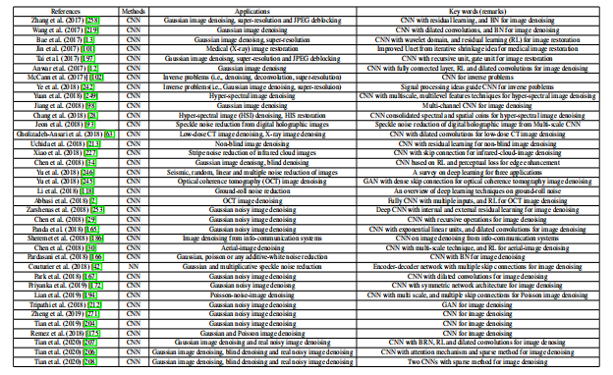
翻译到结论之后结束即可！！！
原文参考文献、致谢等不必翻译！！！
注意翻译完后，另起一页后面附上专业词汇整理！！

专业词汇及缩略词解释 （ 不少于20个！！！）
（原文翻译结束后，整理论文中出现的专有词汇或者缩略词等，附在翻译文献后面，按照如下格式写

- 原词-原词的英文释义
原词的中文翻译-原词的中文释义）

- additive Gaussian noise (AWGN) - a type of noise that follows a Gaussian distribution and is added to a signal.
加性高斯噪声：一种遵循高斯分布并添加到信号中的噪声类型。
- additive white noisy images (AWINS) - images that have been corrupted by the addition of white noise, which is random noise with a flat power spectral density across all frequencies.
加性白噪声图像：通过添加白噪声而被破坏的图像，白噪声是在所有频率上具有平坦功率谱密度的随机噪声。
- attention mechanism - a mechanism in deep learning models that allows the model to focus on specific parts of the input data, enhancing its ability to capture relevant information.
注意力机制：深度学习模型中的一种机制，使模型能够专注于输入数据的特定部分，增强其捕捉相关信息的能力。
- auto-encoder - a type of neural network that learns to reconstruct its input data, often used for unsupervised learning and dimensionality reduction.
自编码器：一种神经网络类型，学习重构其输入数据，常用于无监督学习和降维。
- back propagation (BP) - a technique used in neural networks to train the weights and biases by propagating the error backwards from the output layer to the input layer, allowing the network to learn and adjust its parameters.
反向传播：一种在神经网络中用于通过将误差从输出层向输入层反向传播来训练权重和偏置的技术，使网络能够学习和调整其参数。
- batch normalization (BN) - a technique used to accelerate the training of neural networks.
批归一化：一种用于加速神经网络训练的技术。
- Bayesian - a statistical approach that uses probability theory to model uncertainty and make predictions.
贝叶斯：一种使用概率论建模不确定性并进行预测的统计方法。
.....

